一、概述
HCJBSD型继电保护试验电源柜，是按照部颁《继电保护及安全自动装置检验条例》和《电力系统继电保护及安全自动装置反事故措施》的要求而设计制造的。它为继电保护试验工作，提供了可靠稳定的交、直流试验电源；为提高调试质量，减轻调试工作量，保证调试安全，提供了可靠的保障。
1．用途
本产品适用于发电厂、变电所以及变配电站，为其提供可靠稳定的继电保护试验电源。
2．特点
2.1电源柜可由两路交流电源引入，通过“电源进线选择”的切换，确保供电可靠性；输入电源经△/Y三相隔离变压器以消除零序分量，Y侧的三个基波相电压U_{A}、U_{B}、U_{C}接近对称系统（一般基波线电压是对称的），同时也消除了零序电压性质的谐波，特别是三次谐波明显削弱；通过Y侧的自耦式抽头构成三相四线的380/220V和100/57.7V的两套低压系统，分别模拟市电和继电保护二次回路电压；由于隔离变压器的绝缘，可避免试验电源和现场电源之间的漏电渗透；两套低压系统可分别按3路输出。
2.2电源柜通过高频开关电源模块（智能型）产生直流电源，输出平滑直流，同时也保证此直流系统与原来交直流系统之间有良好的绝缘；通过调节高频开关电源模块的旋钮和开关，可输出直流10-250V，且可设置限流等功能，直流电源分三路输出。
2.3整个电源柜的输入，输出回路均采用进口EA9AN型（交流）和C65H-DC型（直流）的小开关控制，该开关动作迅速，接点容量大，寿命长，并具有负荷自动跳闸的功能。
2.4每路输出均有单独开关控制，通过接线柱输出，并有输出指示。
2.5为了用户使用方便，设有交流电源插座。

二、结构与安装
1．本设备为柜式型材结构，前面为单面单开玻璃门，后面为两开带散热窗门，横档均为活动式。
2．内部主要部件有变压器、高频开关电源模块 、空气开关、电压表、电流表等元件。
3．安装时先固定机箱整体，再将两路三相四线制380V交流电源电源接入。
4．本设备外壳应可靠接地。
HCJBSD试验电源柜尺寸及安装示意图

三、主要技术指标
1．交流部分
1.1 额定输入电压：2路三相四线 380V 50Hz
1.2 额定输出电压：3路三相四线 380/220V 50Hz
3路三相四线 100/57.7V 50Hz
1.3最大输出电流：22.8A
1.4 交流变压器容量：15KVA，连续工作制
1.5 三次谐波分量≤3%
2．直流部分（由高频开关电源模块控制）
2.1 输入电压：三相交流电压： 380V 50Hz
2.2 输出直流电压：3路直流电压10~250V连续可调
2.3 最大输出电流：20A
2.4 稳压精度≤0.5%，稳流精度：≤0.5%
2.5 纹波系数≤1%
3．电器设备性能
3.1 绝缘电阻：各回路对地，各回路间，用1000V摇表测量、绝缘值均≥5MΩ。
3.2 耐压水平：输入、输出各回路对地能承受交流电压2000V，历时1分钟。
3.3空气开关： EA9AN（交流）和C65H-DC（直流）小型空气开关。
4．使用环境条件
4.1 海拔高度不超过3000米。
4.2 周围介质温度不高于+40℃，不低于－10℃，空气相对温度＜80%（40℃）。
4.3 振幅不大于0.5mm，频率不大于每分钟600次的振动。
4.4 与垂直面的倾斜度不超过5度。
4.5 与周围介质没有爆炸危险，以及没有导电尘埃与能破坏金属及绝缘的腐蚀性气
体的场所。

四、电源柜电气原理图
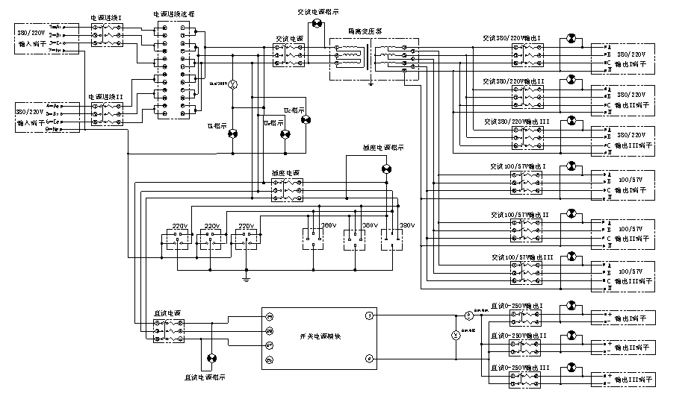
五、面板示意图
六、使用说明
1．断开所有空气开关；断开“电源进线选择”。
2．先将“电源进线选择”拨向“1”或“2”，再合上“电源进线Ⅰ”或“电源进线Ⅱ”，此时U_{A}、U_{B}、U_{C}三个电源指示灯亮，左侧的交流电压表显示U_{AB}/380V。
3．先合上“交流电源”，开关下对应的指示灯亮；再合上每路的输出开关，开关下相应的指示灯亮，可输出3路交流380/220V，3路交流100/57.7V。
4．合上“插座电源”，开关下对应的指示灯亮；五孔插座输出220V，四孔插座输出380V。
5．合上“直流电源”开关，直流指示灯亮；调节高频开关电源模块输出（具体操作说明见下页），再合上每路的输出开关，开关下相应的指示灯亮，可输出三路直流10-250V（直流电压、直流电流通过电压表/电流表分别显示）。
6．注意事项：
6.1“电源进线选择”为转换开关，不能用于接通与切断负荷。
6.2“电源进线Ⅰ”与“电源进线Ⅱ”不要同时合上。
6.3不用直流电压时将控制高频开关电源模块的“直流电源”开关断开。

七、维护服务
用户一旦发现设备工作不正常，请断开电源，并检查以下几项：
1.设备的电源进线是否正确；
2.设备的开关位置是否正确；
如上述各项均正常，请与本公司联系。

TH250D20ZZ高频开关电源使用说明
- 按键功能：
  - 本装置面板设有显示切换按钮V/A、拨码开关、手动调压按钮：
显示切换按钮
用于切换LED显示面板的显示内容。
正常工作状态下，按下切换按钮，依次显示为：输出电压值、输出电流值、输出电压手动设置值（注：此界面为设置界面，界面的第一位显示闪烁，手动状态下按下 “▲” “▼” 按键即可设置输出电压；设置完毕后，3－5秒后返回输出电压显示界面，同时调整输出电压）。
故障状态下，按下切换按钮，依次显示为：输出电压值、输出电流值、故障状态代码、输出电压手动设置值（注：同上）。
拨码开关
注意本型号电源柜只使用“手动”调压模式，拨码开关最左边一位需拨到下端，选择“手动”调压模式。
手动调压按钮
利用面板上嵌入的“▲”或“▼”按键手动调节输出电压。单次按下“▲”或“▼”按键时，会直接进入输出电压手动设置界面（注：此时界面第一位显示闪烁）每按下一次“▲”或“▼”按键时，电压升高或降低0.1V，长按按键可以进行快速调整。调整完毕，3－5秒后返回电压显示界面，同时调整输出电压至设定值。
- 显示功能：
  - 数码显示面板
显示模块的电压、电流、告警、关机信息。由显示切换按钮V/A进行输出电压和电流的显示切换。显示3位数字，电压显示精度为±0.5V，电流显示精度为±0.2A。出现模块告警时，按显示切换按钮V/A显示故障代码。出现模块关机时，按显示切换按钮V/A显示关机代码。
  - 指示灯
模块板上的三个指示灯，功能见下表：
指示标识 | 正常状态 | 异常状态 | 异常原因
电源指示灯（绿色） | 亮 | 灭 | 无输入电压导致模块内部的辅助电源不工作
过温指示灯（红色） | 灭 | 亮 | 模块内部过热；
故障指示灯（红色） | 灭 | 亮 | 模块内部故障

